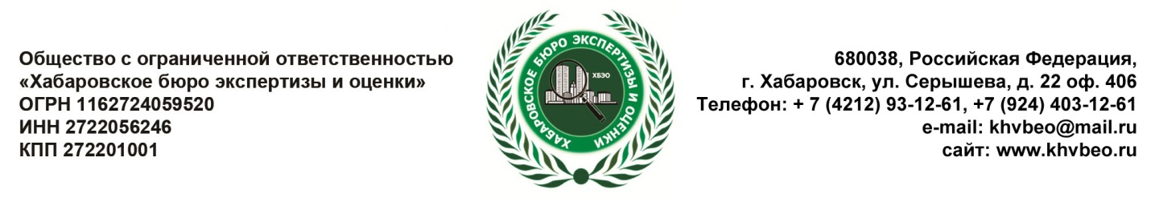
Документы, необходимые для оценки индивидуального жилого дома с земельным участком:
Индивидуальный жилой дом
- Паспорт Заказчика
- Свидетельство о государственной регистрации права и/или
- Договор купли-продажи
- Договор дарения
- Договор мены
- Разрешение на строительство индивидуального жилого дома
- Разрешение на ввод в эксплуатацию индивидуального жилого дома
- Выписка из Единого государственного реестра недвижимости (ЕГРН) об основных характеристиках на объект недвижимости
- Технический паспорт на индивидуальный жилой дом (обязательно)
Земельный участок
- Свидетельство о государственной регистрации права и/или
- Договор купли-продажи
- Договор дарения
- Договор мены
- Договор аренды
- Выписка из Единого государственного реестра недвижимости (ЕГРН) об основных характеристиках на объект недвижимости

